КОМИТЕТ  РЕСПУБЛИКИ ТАТАРСТАН  ПО ОХРАНЕ ОБЪЕКТОВ КУЛЬТУРНОГО НАСЛЕДИЯ |  | ТАТАРСТАН РЕСПУБЛИКАСЫНЫӉ МӘДӘНИ МИРАС ОБЪЕКТЛАРЫН САКЛАУ КОМИТЕТЫ

ПРИКАЗ БОЕРЫК
№
г. Казань

Об утверждении границ территории объекта культурного наследия регионального значения «Никольская церковь», 1848 г., расположенного
по адресу: Республика Татарстан, Лаишевский муниципальный район, Никольское сельское поселение,
с. Никольское, ул. Центральная, д. 45

В соответствии с Федеральным законом от 25 июня 2002 года № 73-ФЗ
«Об объектах культурного наследия (памятниках истории и культуры) народов Российской Федерации», Законом Республики Татарстан от 1 апреля 2005 года № 60-ЗРТ «Об объектах культурного наследия в Республике Татарстан»,
в целях сохранения и государственной охраны объектов культурного наследия регионального значения и их территорий, как объектов градостроительной деятельности особого регулирования, п р и к а з ы в а ю:
- Утвердить границы территории объекта культурного наследия регионального значения «Никольская церковь», 1848 г., расположенного по адресу: Республика Татарстан, Лаишевский муниципальный район, Никольское сельское поселение, с. Никольское, ул. Центральная, д. 45, согласно приложению к настоящему приказу.
2. Отделу учета объектов культурного наследия и градостроительной деятельности обеспечить внесение сведений о границах территории объекта культурного наследия регионального значения «Никольская церковь», 1848 г., расположенного по адресу: Республика Татарстан, Лаишевский муниципальный район, Никольское сельское поселение, с. Никольское, ул. Центральная, д. 45,
в единый государственный реестр объектов культурного наследия (памятников истории и культуры) народов Российской Федерации и в Единый государственный реестр недвижимости.
3. Контроль за исполнением настоящего приказа оставляю за собой.

Председатель И.Н. Гущин

Приложение к приказу
Комитета Республики Татарстан
по охране объектов культурного наследия
от ___________ 2023 № _______

Границы территории
объекта культурного наследия регионального значения
«Никольская церковь», 1848 г., расположенного по адресу: Республика Татарстан, Лаишевский муниципальный район, Никольское сельское поселение,
с. Никольское, ул. Центральная, д. 45

Карта (схема)
границ территории объекта культурного наследия регионального значения
«Никольская церковь», 1848 г., расположенного по адресу: Республика Татарстан, Лаишевский муниципальный район, Никольское сельское поселение,
с. Никольское, ул. Центральная, д. 45
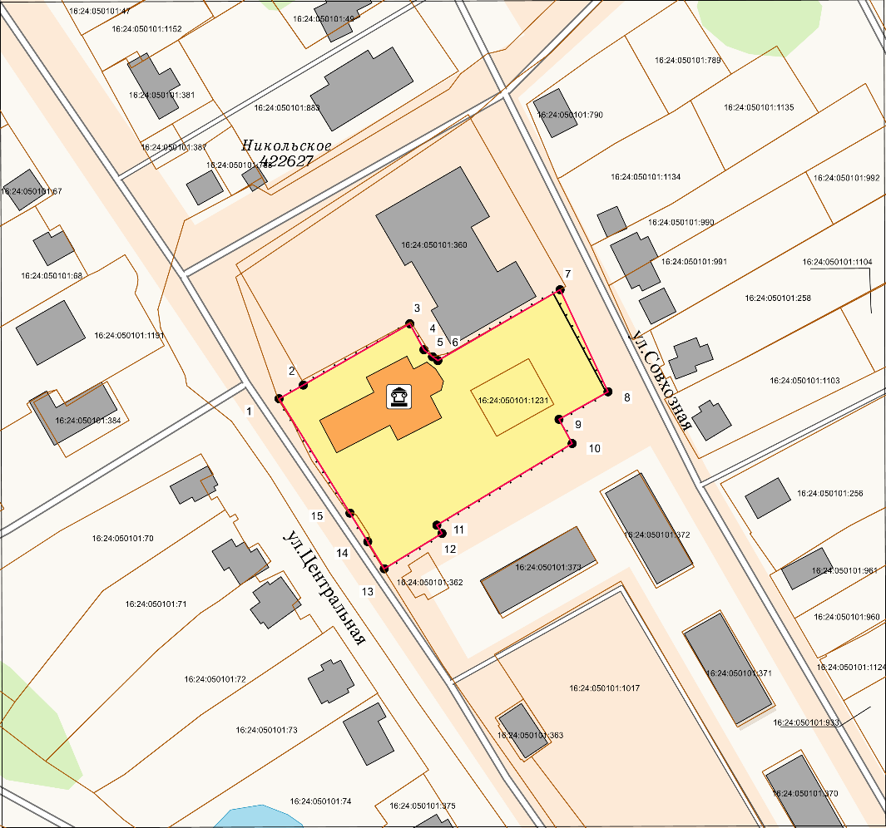
Масштаб 1:1000

Используемые условные знаки и обозначения:
 | – объект культурного наследия «Никольская церковь», 1848 г.
1 – 15 | − характерные точки границы территории объекта культурного наследия
 | – граница территории объекта культурного наследия
 | – граница земельного участка
16: 24:050101:1231 | – кадастровый номер земельного участка
Текстовое описание
границ территории объекта культурного наследия регионального значения
«Никольская церковь», 1848 г., расположенного по адресу: Республика Татарстан, Лаишевский муниципальный район, Никольское сельское поселение,
с. Никольское, ул. Центральная, д. 45

Границы территории объекта культурного наследия регионального значения «Никольская церковь», 1848 г., расположенного по адресу: Республика Татарстан, Лаишевский муниципальный район, Никольское сельское поселение, с. Никольское, ул. Центральная, д. 45, проходят:

Прохождение границ |  | Описание прохождения границ
от точки | до точки | Описание прохождения границ
1 | 3 | от точки 1, расположенной на красной линии улицы Центральная, в северо-восточном направлении на расстояние 49,44 метра до точки 3
3 | 6 | от точки 3, расположенной на северо-западной границе земельного участка с кадастровым номером 16:24:050101:361, в юго-восточном направлении  на расстояние 15,58 метра до точки 6
6 | 7 | от точки 6 в северо-восточном направлении  на расстояние 46,39 метра до точки 7
7 | 8 | от точки 7, расположенной на улице Совхозная в юго-восточном направлении на расстояние 37,11 метра  до точки 8
8 | 9 | от точки 8, расположенной на улице Совхозная в юго-западном направлении на расстояние 18,46 метра  до точки 9
9 | 10 | от точки 9, расположенной на восточной границе земельного участка с кадастровым номером 16:24:050101:361, в юго-восточном направлении  на расстояние 9,05 метра до точки 10
10 | 11 | от точки 10, расположенной на юго-восточной границе земельного участка с кадастровым номером 16:24:050101:361, в юго-западном направлении  на расстояние 51,92 метра до точки 11
11 | 12 | от точки 11, расположенной на южной границе земельного участка с кадастровым номером 16:24:050101:361, в юго-восточном направлении  на расстояние 3,18 метра до точки 12
12 | 13 | от точки 12, расположенной на южной границе земельного участка с кадастровым номером 16:24:050101:361, в юго-западном направлении  на расстояние 22,23 метра до точки 13
13 | 1 | от точки 13, расположенной на улице Центральная, в северо-западном направлении на расстояние 65,76 метра до точки 1
Таблица характерных точек
границ территории объекта культурного наследия регионального значения
«Никольская церковь», 1848 г., расположенного по адресу: Республика Татарстан, Лаишевский муниципальный район, Никольское сельское поселение,
с. Никольское, ул. Центральная, д. 45

№ | Координаты характерных точек  в местной системе координат (МСК-16)
№ | X | Y
1 | 447466.660 | 1309988.350
2 | 447471.130 | 1309996.290
3 | 447491.280 | 1310031.220
4 | 447482.710 | 1310035.930
5 | 447480.420 | 1310038.680
6 | 447479.110 | 1310040.470
7 | 447502.450 | 1310080.560
8 | 447468.880 | 1310096.380
9 | 447459.870 | 1310080.270
10 | 447451.910 | 1310084.570
11 | 447425.080 | 1310040.120
12 | 447422.380 | 1310041.800
13 | 447410.700 | 1310022.890
14 | 447419.590 | 1310017.410
15 | 447428.990 | 1310011.600
1 | 447466.660 | 1309988.350

